Первые дни в детском саду

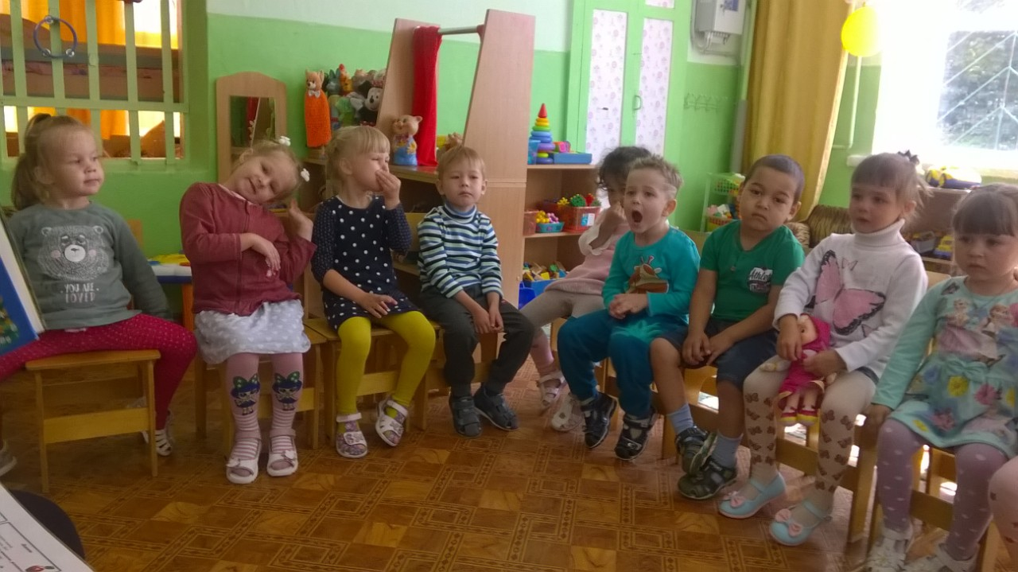

Наша группа «Лучики»
Когда дети попадают в детский сад впервые, то им требуется время на адаптацию. Ведь изменились многие привычные вещи в их жизни. Чтобы адаптация прошла хорошо, требуются не только усилия воспитателей, но и помощь родителей. Ребенок хорошо адаптируется в садике, если родители его подбадривают, вселяют уверенность в том, что садик – это место, где заботятся, играют. Именно от родителей во многом зависит эмоциональный настрой ребенка.
А для воспитателя самое главное – это завоевать доверие ребенка.
Мы надеемся, что нам это удастся сделать общими усилиями.
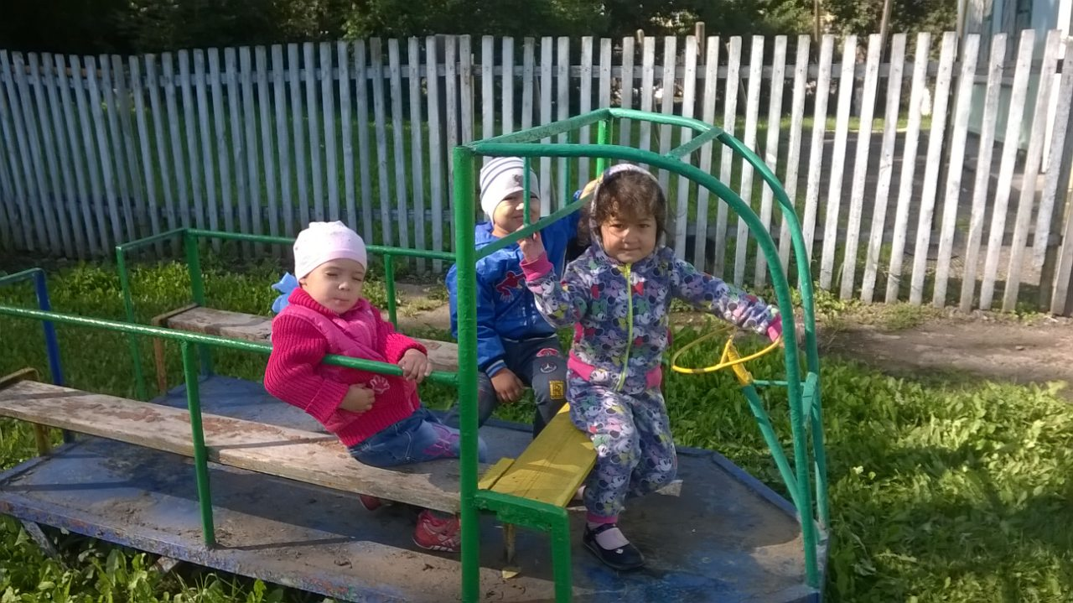
Дети решили съездить за покупками

Наша группа «Лучики» на прогулке. Едем за игрушками в магазин. Эта игра очень нравится детям.
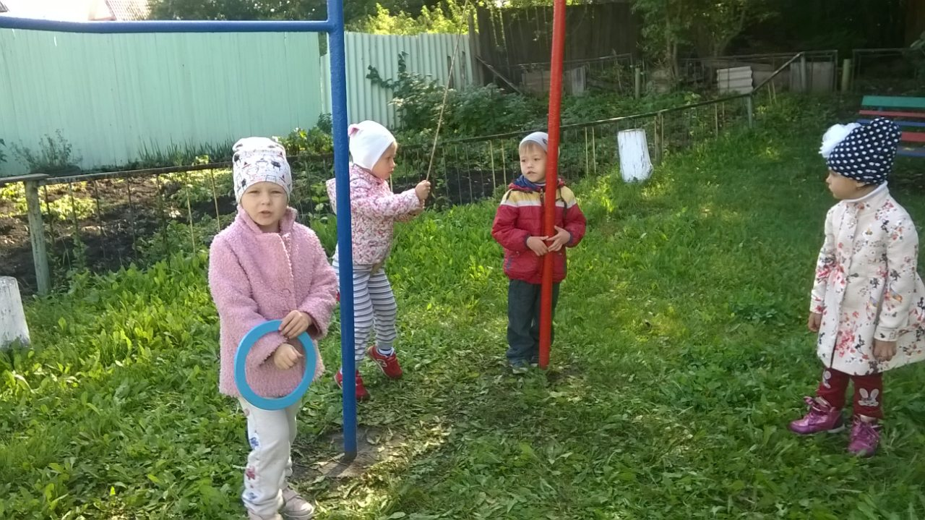
А так же они привыкают играть вместе. Делится игрушками и при этом не ссориться.
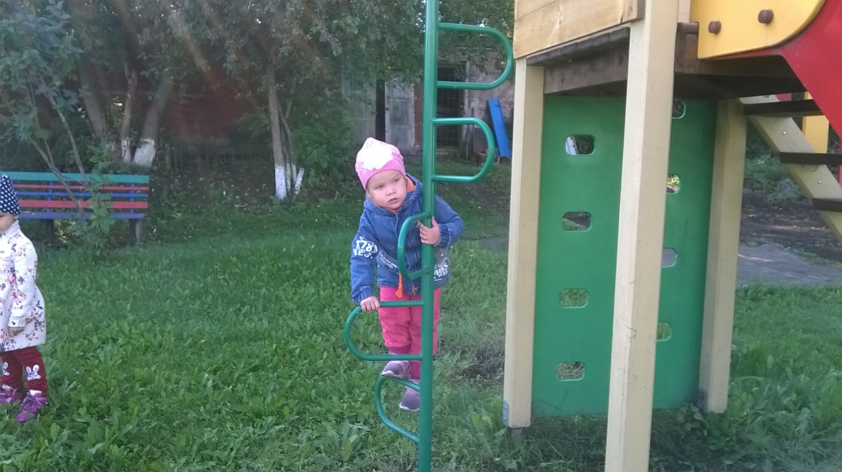
Детская площадка – это место для физической активности и полноценное развитие наших маленьких воспитанников. Детям очень нравится гулять на нашей площадке.
